Создание 1 канала для соединения 2 вланов на 2 свичах между собой
- Создаю VLAN 2 с портами 7, 8 во второй подсети
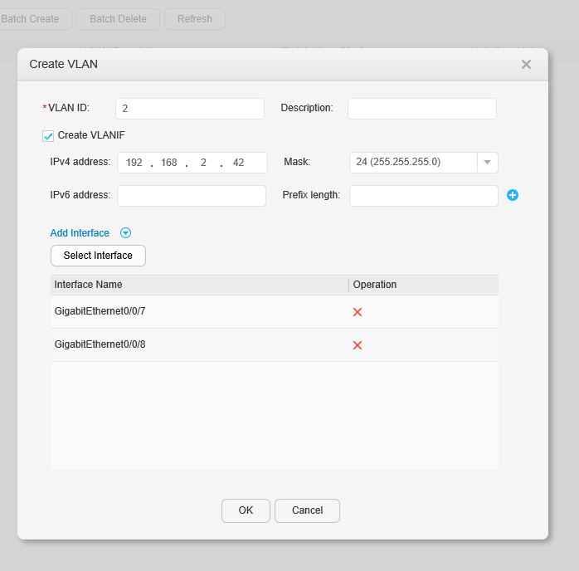
- Создаю VLAN 3 с портами 5, 6 в третей подсети
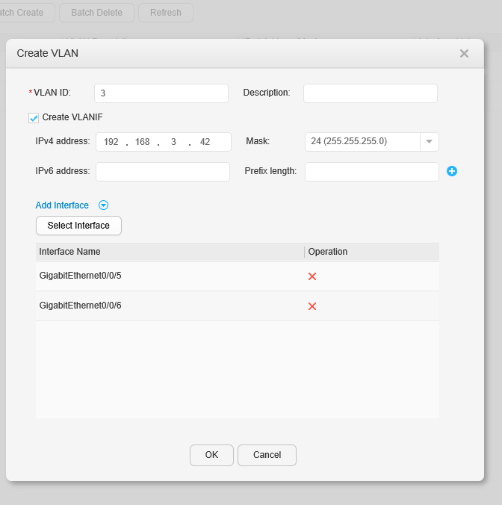
- Создаю Eth-Trunk с VLAN 2 и VLAN 3
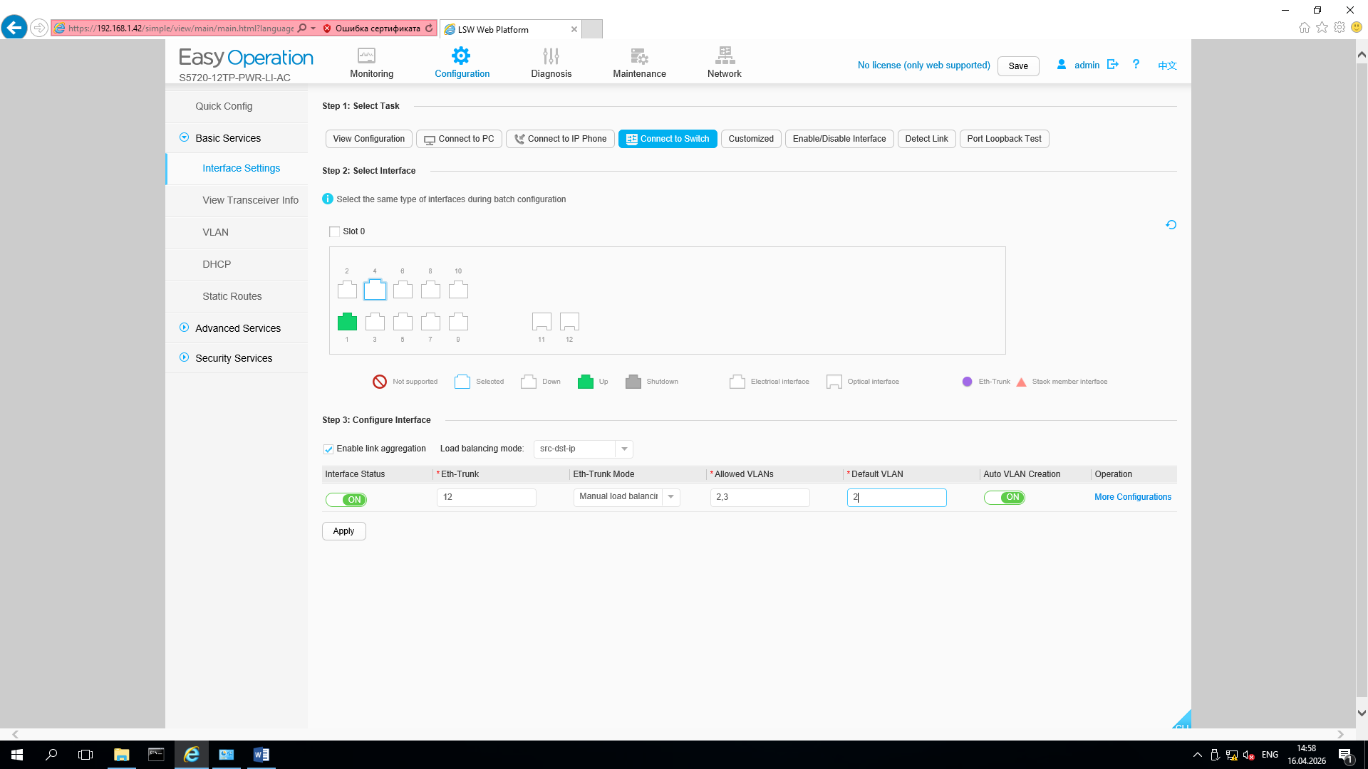
- Пропинговываю
ПК1 – 7 порт свича 1 [VLAN 3]
ПК2 – 7 порт свича 2 [VLAN 3]
РАБОТАЕТ
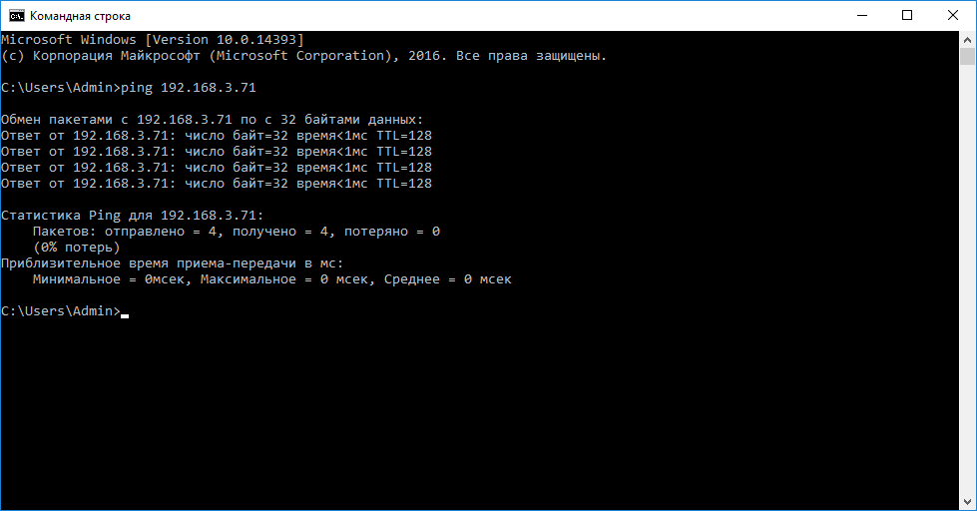
ПК1 – 5 порт свича 1 [VLAN 2]
ПК2 – 5 порт свича 2 [VLAN 2]
РАБОТАЕТ
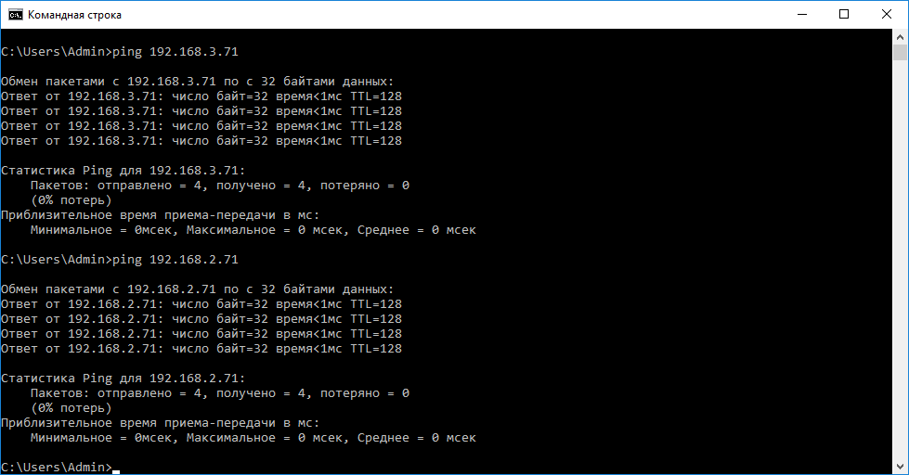
ПК1 – 6 порт свича 1 [VLAN 2]
ПК2 – 8 порт свича 2 [VLAN 3]
Как и ожидалось, не работает